Criado por: | Henrique Abrileri
Validado por: | (Superior Imediato para validação e aprovação)
Data de Criação: | 18/11/2016
Data de Validade: | (Data de validade do procedimento)
Versão: | 1.0
Grupo Solucionador Responsável: | Field Service

- Objetivo
O objetivo desse procedimento é realizar a instalação do software Incorpotator na máquina do Colaborador.

- Aplicação
Todas as áreas da Empresa, incluindo todos os prestadores de serviços que tenham acesso aos ativos e ao ambiente da Empresa.

- Definições
Abertura de Requisição de Serviço + Aprovação do Gestor da Área.

- Procedimento

  - O Incorporator trabalha abrindo uma aplicação via Terminal Server por isso antes de iniciar certifique-se que o acesso ao terminal server já tenha sido previamente liberado, para isso consulte o Active Directory e verifique se o usuário está no grupo “Acesso Remoto Incorporator”.

OBS: Caso não esteja, o usuário deverá abrir chamado para solicitar acesso.

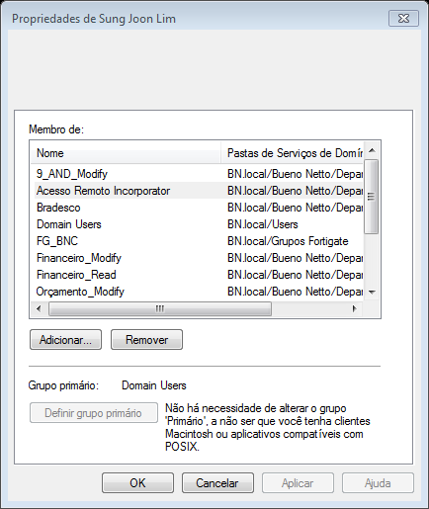

  - Na guia ambiente das propriedades do usuário no Active Directory certifique-se que os parâmetros estão configurados como na imagem abaixo, sendo que o comando versato.exe /usuário /senha se referem ao usuário e senha do banco de dados do sistema e não do Active Directory:

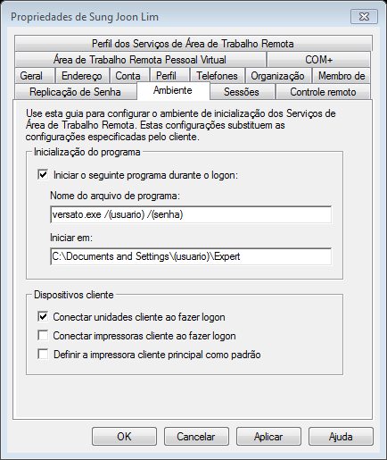

  - Certifique-se que o usuário possui login e senha no banco de dados do sistema, para isso consulte um operador do sistema que tenha direitos de criação de usuários, ou entre em contato com o suporte do software nos telefones:
Telefone Principal: (11) 3077-0800
Telefones Alternativos: (11) 3881-4888 / 3881-4889 / 3881-4891 / 3515-9300 / 3077-0800

  - Abra o menu executar (tecla Windows + R) e digite mstsc.exe e de Enter:

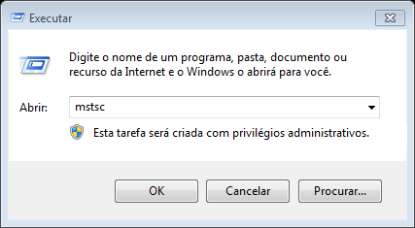

  - Na janela seguinte clique em “mostrar opções”:

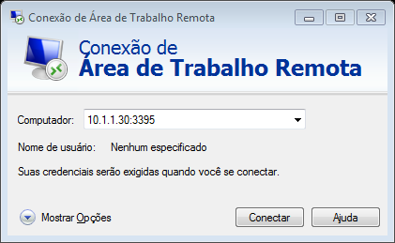

  - No campo computador coloque o IP 10.1.1.30:3395 e em nome de usuário coloque BN\o nome do usuário, clicar em salvar como:

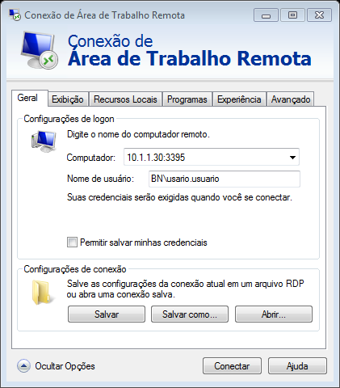

  - Salvar o atalho com o nome Incorporator no Desktop do usuário:

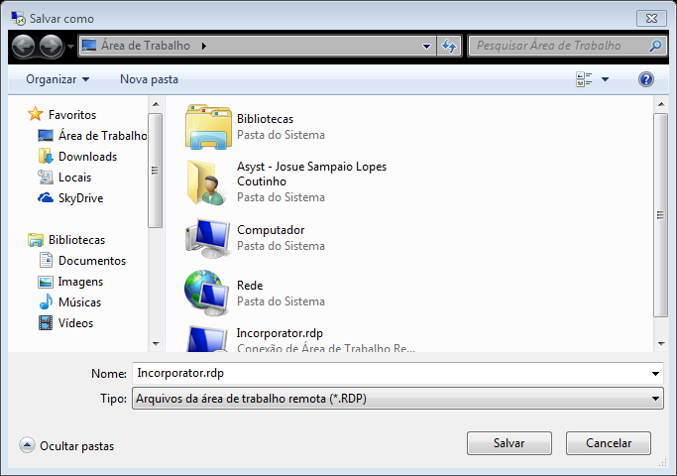

  - Inicie o atalho e peça ao usuário para colocar sua senha de rede e testar o programa.

Alteração realizada | Responsável | Data

